
คำสั่งโรงเรียนบ้านเสาเล้าผักชีศรีสวัสดิ์
ที่ ๗๙ /๒๕๖๗
เรื่อง แบ่งงานรับผิดชอบการจัดการการศึกษา ปีการศึกษา ๒๕๖๗
-------------------------------------------------
โรงเรียนบ้านเสาเล้าผักชีศรีสวัสดิ์เป็นโรงเรียนขยายโอกาสทางการศึกษา จึงมีการจัดการศึกษาในระดับก่อนประถมศึกษาจนถึงระดับมัธยมศึกษาตอนต้น ช่วงชั้นที่ ๑ – ๓ ดังนั้น เพื่อให้การจัดการศึกษาเป็นไปตามเป้าหมายและวัตถุประสงค์ของหลักสูตรแกนกลางการศึกษาขั้นพื้นฐาน พุทธศักราช ๒๕๕๑ นั้น จึงแต่งตั้งบุคคลต่อไปนี้ปฏิบัติหน้าที่จัดการศึกษา ประกอบด้วย
- งานทะเบียนวัดผล ได้แก่
- นางศศิธร ป้องสุพรรณ ครูชำนาญการพิเศษ ประธานกรรมการ
- นางรัตนา หลวงกลาง ครูชำนาญการพิเศษ กรรมการ
- นางสาวศุภรานันท์ แก้วเกิดมี ครู กรรมการและเลขานุการ
- งานวัดผลประเมินผล ได้แก่
  - นางศศิธร ป้องสุพรรณ ครูชำนาญการพิเศษ ประธานกรรมการ
  - นางรัตนา หลวงกลาง ครูชำนาญการพิเศษ กรรมการ
  - นายสมบุญ สีเกตุ ครูชำนาญการพิเศษ กรรมการ
  - นางสาวนวรัตน์ พลมณี ครูชำนาญการ กรรมการ
  - นางสาวสุกัญญา บุญหนา ครู กรรมการ
  - นางสาวศุภรานันท์ แก้วเกิดมี ครูชำนาญการ กรรมการและเลขานุการ
๓. หัวหน้างานวิชาการโรงเรียน ได้แก่
  - นางศศิธร ป้องสุพรรณ ครูชำนาญการพิเศษ หัวหน้าวิชาการโรงเรียน
  - นางรัตนา หลวงกลาง ครูชำนาญการพิเศษ ผู้ช่วยหัวหน้าวิชาการระดับปฐมวัย
  - นายสมบุญ สีเกตุ ครูชำนาญการพิเศษ ผู้ช่วยหน้าวิชาการระดับชั้น ป.๑-ป.๓
  - นางสาวสุกัญญา บุญหนา ครู ผู้ช่วยหัวหน้าวิชาการระดับชั้น ป.๔-ป.๖
  - นางสาวนวรัตน์ พลมณี ครูชำนาญการ ผู้ช่วยหัวหน้าวิชาการระดับชั้น ม.๑-ม.๓
  - นางสาวศุภรานันท์ แก้วเกิดมี ครูชำนาญการ ผู้ช่วยหัวหน้าวิชาการโรงเรียนและ
เลขานุการ

๔. งานกิจกรรมนักเรียน ได้แก่
- นางสาวนวรัตน์ พลมณี ครูชำนาญการ ประธานกรรมการ
- นางพจนี ศิริวรรณ ครูชำนาญการพิเศษ กรรมการ
- นางสาวศุภรานันท์ แก้วเกิดมี ครูชำนำการ กรรมการ
- นางสาวชารีณี แพงงา ครู กรรมการ
- นายบุญมี วิทยาสิทธ์ ครู กรรมการ
- นางสาวสุกัญญา บุญหนา ครู กรรมการ
- นายนาคินทร์ งามฉวี ครู กรรมการและเลขานุการ
๕. ฝ่ายปกครอง ได้แก่
- นางสาวนวรัตน์ พลมณี ครูชำนาญการ ประธานกรรมการ
- นายสมบุญ สีเกตุ ครูชำนาญการพิเศษ กรรมการ
- นางรัตนา หลวงกลาง, ครูชำนาญการพิเศษ กรรมการ
- นางพจนี ศิริวรรณ ครูชำนาญการพิเศษ กรรมการ
- นายนาคินทร์ งามฉวี ครู กรรมการ
- นายบุญมี วิทยาสิทธ์ ครู กรรมการและเลขานุการ
๖. เจ้าหน้าที่ห้องสมุด ได้แก่
- นางเฟื่องฟ้า ไทยลา ครูผู้ช่วย ประธานกรรมการ
- นางสาวชุติกาญจน์ ชุมแสง ครู กรรมการ
- นายบุญมี วิทยาสิทธ์ ครู กรรมการและเลขานุการ
๗. หัวหน้ากลุ่มสาระการเรียนรู้/ กิจกรรมพัฒนาผู้เรียน
- กลุ่มสาระการเรียนรู้ภาษาไทย ได้แก่ นางศรีวรรณ์ สีเกตุ
- กลุ่มสาระการเรียนรู้คณิตศาสตร์ ได้แก่ นางสาวศุภรานันท์ แก้วเกิดมี
- กลุ่มสาระการเรียนรู้วิทยาศาสตร์และเทคโนโลยี ได้แก่ นางสาวนวรัตน์ พลมณี
- กลุ่มสาระการเรียนรู้สังคมศึกษา ศาสนา และวัฒนธรรม ได้แก่ นายสมบุญ สีเกตุ
- กลุ่มสาระการเรียนรู้สุขศึกษาและพลศึกษา ได้แก่ นายนาคินทร์ งามฉวี
- กลุ่มสาระการเรียนรู้ศิลปะ ได้แก่ นายบุญมี วิทยาสิทธ์
- กลุ่มสาระการเรียนรู้การงานอาชีพ ได้แก่ นางสาวสุกัญญา บุญหนา
- กลุ่มสาระการเรียนรู้ภาษาต่างประเทศ ได้แก่ นางสาวชาริณี แพงงา
- กลุ่มกิจกรรมพัฒนาผู้เรียน ได้แก่ นางพจนี ศิริวรรณ
๘. ครูประจำชั้น/ครูแนะแนว/นักจิตวิทยาโรงเรียน
- นางสาวชุติกาญจน์ ชุมแสง ครู ครูประจำชั้น อนุบาล ๒
- นางรัตนา หลวงกลาง ครูชำนาญการพิเศษ ครูประจำชั้น อนุบาล ๓
- นางศรีวรรณ์ สีเกตุ ครู ครูประจำชั้นประถมศึกษาปีที่ ๑
- นายสมบุญ สีเกตุ ครูชำนาญการพิเศษ ครูประจำชั้นประถมศึกษาปีที่ ๒
- นางศศิธร ป้องสุพรรณ ครูชำนาญการพิเศษ ครูประจำชั้นประถมศึกษาปีที่ ๓
- นางสาวปราธีดา สุราทิพย์ ครูผู้ช่วย ครูประจำชั้นประถมศึกษาปีที่ ๓
- นายบุญมี วิทยาสิทธ์ ครู ครูประจำชั้นประถมศึกษาปีที่ ๔
- นายนาคินทร์ งามฉวี ครู ครูประจำชั้นประถมศึกษาปีที่ ๕
- นางสาวเฟื่องฟ้า ไทยลา ครูผู้ช่วย ครูประจำชั้นประถมศึกษาปีที่ ๕
- นางสาวสุกัญญา บุญหนา ครู ครูประจำชั้นประถมศึกษาปีที่ ๖
- นายณัฐพงษ์ ฉายาพัฒน์ ครูพี่เลี้ยง ครูประจำชั้นประถมศึกษาปีที่ ๖
- นางสาวชาริณี แพงงา ครู ครูประจำชั้นมัธยมศึกษาปีที่ ๑
- นางสาวศุภรานันท์ แก้วเกิดมี ครู ครูประจำชั้นมัธยมศึกษาปีที่ ๒
- นางสาวนวรัตน์ พลมณี ครูชำนาญการ ครูประจำชั้นมัธยมศึกษาปีที่ ๓
- นายอนุชา ทรงคาสี ครูอัตราจ้าง ครูประจำชั้นมัธยมศึกษาปีที่ ๓
- นางพจนี ศิริวรรณ ครูชำนาญการพิเศษ ครูแนะแนว/นักจิตวิทยาประจำ
โรงเรียน

- งานการสอน ประจำกลุ่มสาระการเรียนรู้
ที่ | ครูผู้สอน | รายวิชา | ชั้น/ห้อง | ชั่วโมง/ห้อง | รวม/ชั่วโมง
๑ | นางวิชิตรา กฤษฎ์มั่นคง | ประวัติศาสตร์ ๑ | ม.๑ | ๑ | ๑
๑ | นางวิชิตรา กฤษฎ์มั่นคง | ประวัติศาสตร์ ๒ | ม.๒ | ๑ | ๑
๑ | นางวิชิตรา กฤษฎ์มั่นคง | ประวัติศาสตร์ ๓ | ม.๓ | ๑ | ๑
๑ | นางวิชิตรา กฤษฎ์มั่นคง | เกษตร ๑ | ม.๑ | ๑ | ๑
๑ | นางวิชิตรา กฤษฎ์มั่นคง | เกษตร ๑ | ม.๒ | ๑ | ๑
๑ | นางวิชิตรา กฤษฎ์มั่นคง | เกษตร ๓ | ม.๓ | ๑ | ๑
๑ | นางวิชิตรา กฤษฎ์มั่นคง | รวมชั่วโมงสอนตามตารางกิจกรรม ๖ ชม./สัปดาห์
๒ | นางสาวชุติกาญจน์ ชุมแสง  ครูประจำชั้น อนุบาล ๒ | กิจกรรมเคลื่อนไหวและจังหวะ | อนุบาล ๒ | ๒๐ นาที | ๑.๔๐
๒ | นางสาวชุติกาญจน์ ชุมแสง  ครูประจำชั้น อนุบาล ๒ | กิจกรรมสร้างสรรค์ | อนุบาล ๒ | ๔๐ นาที | ๓.๒๐
๒ | นางสาวชุติกาญจน์ ชุมแสง  ครูประจำชั้น อนุบาล ๒ | กิจกรรมเสรี/เล่นตามมุม | อนุบาล ๒ | ๔๐ นาที | ๓.๒๐
๒ | นางสาวชุติกาญจน์ ชุมแสง  ครูประจำชั้น อนุบาล ๒ | กิจกรรมเสริมประสบการณ์ | อนุบาล ๒ | ๒๐ นาที | ๑.๔๐
๒ | นางสาวชุติกาญจน์ ชุมแสง  ครูประจำชั้น อนุบาล ๒ | กิจกรรมกลางแจ้ง | อนุบาล ๒ | ๔๐ นาที | ๓.๒๐
๒ | นางสาวชุติกาญจน์ ชุมแสง  ครูประจำชั้น อนุบาล ๒ | กิจกรรมเกมการศึกษา | อนุบาล ๒ | ๔๐ นาที | ๓.๒๐
๒ | นางสาวชุติกาญจน์ ชุมแสง  ครูประจำชั้น อนุบาล ๒ | รวมชั่วโมงสอนตามตารางกิจกรรม ๒๕ ชม./สัปดาห์
๓ | นางรัตนา หลวงกลาง  ครูประจำชั้น อนุบาล ๓ | กิจกรรมเคลื่อนไหวและจังหวะ | อนุบาล ๓ | ๒๐ นาที | ๑.๔๐
๓ | นางรัตนา หลวงกลาง  ครูประจำชั้น อนุบาล ๓ | กิจกรรมสร้างสรรค์ | อนุบาล ๓ | ๔๐ นาที | ๓.๒๐
๓ | นางรัตนา หลวงกลาง  ครูประจำชั้น อนุบาล ๓ | กิจกรรมเสรี/เล่นตามมุม | อนุบาล ๓ | ๔๐ นาที | ๓.๒๐
๓ | นางรัตนา หลวงกลาง  ครูประจำชั้น อนุบาล ๓ | กิจกรรมเสริมประสบการณ์ | อนุบาล ๓ | ๒๐ นาที | ๑.๔๐
๓ | นางรัตนา หลวงกลาง  ครูประจำชั้น อนุบาล ๓ | กิจกรรมกลางแจ้ง | อนุบาล ๓ | ๔๐ นาที | ๓.๒๐
๓ | นางรัตนา หลวงกลาง  ครูประจำชั้น อนุบาล ๓ | กิจกรรมเกมการศึกษา | อนุบาล ๓ | ๔๐ นาที | ๓.๒๐
๓ | นางรัตนา หลวงกลาง  ครูประจำชั้น อนุบาล ๓ | รวมชั่วโมงสอนตามตารางกิจกรรม ๒๕ ชม./สัปดาห์
๔ | นางศรีวรรณ์ สีเกตุ  ครูประจำชั้นประถมศึกษาปีที่ ๑ | คณิตศาสตร์ | ป.๑ | ๕ | ๕
๔ | นางศรีวรรณ์ สีเกตุ  ครูประจำชั้นประถมศึกษาปีที่ ๑ | ภาษาไทย | ป.๑ | ๕ | ๕
๔ | นางศรีวรรณ์ สีเกตุ  ครูประจำชั้นประถมศึกษาปีที่ ๑ | ภาษาอังกฤษ | ป.๑ | ๔ | ๔
๔ | นางศรีวรรณ์ สีเกตุ  ครูประจำชั้นประถมศึกษาปีที่ ๑ | สุขศึกษาและพละศึกษา | ป.๑ | ๑ | ๑
๔ | นางศรีวรรณ์ สีเกตุ  ครูประจำชั้นประถมศึกษาปีที่ ๑ | ต้านทุจริต | ป.๑ | ๑ | ๑
๔ | นางศรีวรรณ์ สีเกตุ  ครูประจำชั้นประถมศึกษาปีที่ ๑ | การงานอาชีพฯ | ป.๑ | ๑ | ๑
๔ | นางศรีวรรณ์ สีเกตุ  ครูประจำชั้นประถมศึกษาปีที่ ๑ | ศิลปะ | ป.๑ | ๑ | ๑
๔ | นางศรีวรรณ์ สีเกตุ  ครูประจำชั้นประถมศึกษาปีที่ ๑ | ชุมนุม | ป.๑ | ๑ | ๑
๔ | นางศรีวรรณ์ สีเกตุ  ครูประจำชั้นประถมศึกษาปีที่ ๑ | ลูกเสือ – เนตรนารี (สำรอง) | ป.๑ | ๑ | ๑
๔ | นางศรีวรรณ์ สีเกตุ  ครูประจำชั้นประถมศึกษาปีที่ ๑ | กิจกรรมเพิ่มเวลารู้ | ป.๑ | ๕ | ๕
๔ | นางศรีวรรณ์ สีเกตุ  ครูประจำชั้นประถมศึกษาปีที่ ๑ | รวมชั่วโมงสอนตามตารางสอน ๒๕ ชม./สัปดาห์
๕ | นายสมบุญ สีเกตุ  ครูประจำชั้นประถมศึกษาปีที่ ๒ | คณิตศาสตร์ | ป.๒ | ๕ | ๕
๕ | นายสมบุญ สีเกตุ  ครูประจำชั้นประถมศึกษาปีที่ ๒ | ภาษาไทย | ป.๒ | ๕ | ๕
๕ | นายสมบุญ สีเกตุ  ครูประจำชั้นประถมศึกษาปีที่ ๒ | ภาษาอังกฤษ ๒ | ป.๒ | ๔ | ๔
๕ | นายสมบุญ สีเกตุ  ครูประจำชั้นประถมศึกษาปีที่ ๒ | สุขศึกษาและพละศึกษา | ป.๒ | ๑ | ๑
๕ | นายสมบุญ สีเกตุ  ครูประจำชั้นประถมศึกษาปีที่ ๒ | ต้านทุจริต | ป.๒ | ๑ | ๑
๕ | นายสมบุญ สีเกตุ  ครูประจำชั้นประถมศึกษาปีที่ ๒ | การงานอาชีพ | ป.๒ | ๑ | ๑
๕ | นายสมบุญ สีเกตุ  ครูประจำชั้นประถมศึกษาปีที่ ๒ | ศิลปะ | ป.๒ | ๑ | ๑
๕ | นายสมบุญ สีเกตุ  ครูประจำชั้นประถมศึกษาปีที่ ๒ | ชุมนุม | ป.๒ | ๑ | ๑
๕ | นายสมบุญ สีเกตุ  ครูประจำชั้นประถมศึกษาปีที่ ๒ | ลูกเสือ – เนตรนารี (สำรอง) | ป.๒ | ๑ | ๑
๕ | นายสมบุญ สีเกตุ  ครูประจำชั้นประถมศึกษาปีที่ ๒ | กิจกรรมเพิ่มเวลารู้ | ป.๒ | ๕ | ๕
๕ | นายสมบุญ สีเกตุ  ครูประจำชั้นประถมศึกษาปีที่ ๒ | รวมชั่วโมงสอนตามตารางสอน ๒๕ ชม./สัปดาห์
๖ | นางสาวปราธีดา สุราทิพย์  ครูประจำชั้นประถมศึกษาปีที่ ๓ | ภาษาอังกฤษ | ป.๑ | ๕ | ๕
๖ | นางสาวปราธีดา สุราทิพย์  ครูประจำชั้นประถมศึกษาปีที่ ๓ | ภาษาอังกฤษ | ป.๒ | ๕ | ๕
๖ | นางสาวปราธีดา สุราทิพย์  ครูประจำชั้นประถมศึกษาปีที่ ๓ | ภาษาอังกฤษ | ป.๓ | ๕ | ๕
๖ | นางสาวปราธีดา สุราทิพย์  ครูประจำชั้นประถมศึกษาปีที่ ๓ | ภาษาอังกฤษ | ป.๔ | ๓ | ๓
๖ | นางสาวปราธีดา สุราทิพย์  ครูประจำชั้นประถมศึกษาปีที่ ๓ | ภาษาอังกฤษ | ป๕ | ๓ | ๓
๖ | นางสาวปราธีดา สุราทิพย์  ครูประจำชั้นประถมศึกษาปีที่ ๓ | คอมพิวเตอร์ ๑ | ม.๑ | ๑ | ๑
๖ | นางสาวปราธีดา สุราทิพย์  ครูประจำชั้นประถมศึกษาปีที่ ๓ | ชุมนุม | ป.๓ | ๑ | ๑
๖ | นางสาวปราธีดา สุราทิพย์  ครูประจำชั้นประถมศึกษาปีที่ ๓ | ลูกเสือ – เนตรนารี | ป.๓ | ๑ | ๑
๖ | นางสาวปราธีดา สุราทิพย์  ครูประจำชั้นประถมศึกษาปีที่ ๓ | กิจกรรมเพิ่มเวลารู้ | ป.๓ | ๑ | ๑
๖ | นางสาวปราธีดา สุราทิพย์  ครูประจำชั้นประถมศึกษาปีที่ ๓ | รวมชั่วโมงสอนตามตารางสอน ๒๕ ชม./สัปดาห์
๗ | นางศศิธร ป้องสุพรรณ  ครูประจำชั้นประถมศึกษาปีที่ ๓ | คณิตศาสตร์ | ป.๓ | ๕ | ๕
๗ | นางศศิธร ป้องสุพรรณ  ครูประจำชั้นประถมศึกษาปีที่ ๓ | ภาษาไทย | ป.๓ | ๕ | ๕
๗ | นางศศิธร ป้องสุพรรณ  ครูประจำชั้นประถมศึกษาปีที่ ๓ | สุขศึกษาและพละศึกษา | ป.๓ | ๑ | ๑
๗ | นางศศิธร ป้องสุพรรณ  ครูประจำชั้นประถมศึกษาปีที่ ๓ | ต้านทุจริต | ป.๓ | ๑ | ๑
๗ | นางศศิธร ป้องสุพรรณ  ครูประจำชั้นประถมศึกษาปีที่ ๓ | การงานอาชีพ | ป.๓ | ๑ | ๑
๗ | นางศศิธร ป้องสุพรรณ  ครูประจำชั้นประถมศึกษาปีที่ ๓ | ศิลปะ | ป.๓ | ๑ | ๑
๗ | นางศศิธร ป้องสุพรรณ  ครูประจำชั้นประถมศึกษาปีที่ ๓ | ชุมนุม | ป.๓ | ๑ | ๑
๗ | นางศศิธร ป้องสุพรรณ  ครูประจำชั้นประถมศึกษาปีที่ ๓ | ลูกเสือ – เนตรนารี | ป.๓ | ๑ | ๑
๗ | นางศศิธร ป้องสุพรรณ  ครูประจำชั้นประถมศึกษาปีที่ ๓ | กิจกรรมเพิ่มเวลารู้ | ป.๓ | ๕ | ๕
๗ | นางศศิธร ป้องสุพรรณ  ครูประจำชั้นประถมศึกษาปีที่ ๓ | รวมชั่วโมงสอนตามตารางสอน ๒๕ ชม./สัปดาห์
๘ | นายบุญมี วิทยาสิทธ์  ครูประจำชั้น ประถมศึกษาปีที่ ๔ | ภาษาไทย | ป.๔ | ๔ | ๔
๘ | นายบุญมี วิทยาสิทธ์  ครูประจำชั้น ประถมศึกษาปีที่ ๔ | สังคมศึกษาศาสนาและวัฒนธรรม | ป.๔ | ๒ | ๒
๘ | นายบุญมี วิทยาสิทธ์  ครูประจำชั้น ประถมศึกษาปีที่ ๔ | คณิตศาสตร์ | ป.๔ | ๔ | ๔
๘ | นายบุญมี วิทยาสิทธ์  ครูประจำชั้น ประถมศึกษาปีที่ ๔ | ประวัติศาสตร์ | ป.๔ | ๑ | ๑
๘ | นายบุญมี วิทยาสิทธ์  ครูประจำชั้น ประถมศึกษาปีที่ ๔ | ชุมนุม | ป.๔ | ๑ | ๑
๘ | นายบุญมี วิทยาสิทธ์  ครูประจำชั้น ประถมศึกษาปีที่ ๔ | ลูกเสือ – เนตรนารี (สามัญ) | ป.๔ | ๑ | ๑
๘ | นายบุญมี วิทยาสิทธ์  ครูประจำชั้น ประถมศึกษาปีที่ ๔ | กิจกรรมเพิ่มเวลารู้ | ป.๔ | ๕ | ๕
๘ | นายบุญมี วิทยาสิทธ์  ครูประจำชั้น ประถมศึกษาปีที่ ๔ | รวมชั่วโมงสอนตามตารางสอน ๒๔ ชม./สัปดาห์
๙ | นางสาวเฟื่องฟ้า ไทลา  ครูประจำชั้น ประถมศึกษาปีที่ ๕ | ภาษาไทย | ป.๕ | ๔ | ๔
๙ | นางสาวเฟื่องฟ้า ไทลา  ครูประจำชั้น ประถมศึกษาปีที่ ๕ | สังคมศึกษาศาสนาและวัฒนธรรม | ป.๕ | ๒ | ๒
๙ | นางสาวเฟื่องฟ้า ไทลา  ครูประจำชั้น ประถมศึกษาปีที่ ๕ | คณิตศาสตร์ | ป.๕ | ๔ | ๔
๙ | นางสาวเฟื่องฟ้า ไทลา  ครูประจำชั้น ประถมศึกษาปีที่ ๕ | ประวัติศาสตร์ | ป.๕ | ๑ | ๑
๙ | นางสาวเฟื่องฟ้า ไทลา  ครูประจำชั้น ประถมศึกษาปีที่ ๕ | ชุมนุม | ป.๕ | ๑ | ๑
๙ | นางสาวเฟื่องฟ้า ไทลา  ครูประจำชั้น ประถมศึกษาปีที่ ๕ | ลูกเสือ – เนตรนารี (สามัญ) | ป.๕ | ๑ | ๑
๙ | นางสาวเฟื่องฟ้า ไทลา  ครูประจำชั้น ประถมศึกษาปีที่ ๕ | กิจกรรมเพิ่มเวลารู้ | ป.๕ | ๕ | ๕
๙ | นางสาวเฟื่องฟ้า ไทลา  ครูประจำชั้น ประถมศึกษาปีที่ ๕ | รวมชั่วโมงสอนตามตารางสอน ๒๔ ชม./สัปดาห์
๑๐ | นายนาคินทร์ งามฉวี  ครูประจำชั้น ประถมศึกษาปีที่ ๕ | คอมพิวเตอร์ ๓ | ม.๒ | ๑ | ๑
๑๐ | นายนาคินทร์ งามฉวี  ครูประจำชั้น ประถมศึกษาปีที่ ๕ | คอมพิวเตอร์ ๕ | ม.๓ | ๑ | ๑
๑๐ | นายนาคินทร์ งามฉวี  ครูประจำชั้น ประถมศึกษาปีที่ ๕ | วิทยาการคำนาณ ๑ | ม.๑ | ๑ | ๑
๑๐ | นายนาคินทร์ งามฉวี  ครูประจำชั้น ประถมศึกษาปีที่ ๕ | วิทยาการคำนาณ ๒ | ม.๒ | ๑ | ๑
๑๐ | นายนาคินทร์ งามฉวี  ครูประจำชั้น ประถมศึกษาปีที่ ๕ | วิทยาการคำนาณ ๓ | ม.๓ | ๑ | ๑
๑๐ | นายนาคินทร์ งามฉวี  ครูประจำชั้น ประถมศึกษาปีที่ ๕ | วิทยาศาสตร์และเทคโนโลยี ๔ | ป.๔ | ๒ | ๒
๑๐ | นายนาคินทร์ งามฉวี  ครูประจำชั้น ประถมศึกษาปีที่ ๕ | สังคมศึกษาศาสนาและวัฒนธรรม | ป.๕ | ๒ | ๒
๑๐ | นายนาคินทร์ งามฉวี  ครูประจำชั้น ประถมศึกษาปีที่ ๕ | ประวัติศาสตร์ | ป.๖ | ๑ | ๑
๑๐ | นายนาคินทร์ งามฉวี  ครูประจำชั้น ประถมศึกษาปีที่ ๕ | ชุมนุม | ป.๕ | ๑ | ๑
๑๐ | นายนาคินทร์ งามฉวี  ครูประจำชั้น ประถมศึกษาปีที่ ๕ | ลูกเสือ – เนตรนารี (สามัญ) | ป.๕ | ๑ | ๑
๑๐ | นายนาคินทร์ งามฉวี  ครูประจำชั้น ประถมศึกษาปีที่ ๕ | กิจกรรมเพิ่มเวลารู้ | ป.๕ | ๕ | ๕
๑๐ | นายนาคินทร์ งามฉวี  ครูประจำชั้น ประถมศึกษาปีที่ ๕ | รวมชั่วโมงสอนตามตารางสอน ๒๒ ชม./สัปดาห์
๑๑ | นางสาวสุกัญญา บุญหนา  ครูประจำชั้น ประถมศึกษาปีที่ ๖
๑๑ | นางสาวสุกัญญา บุญหนา  ครูประจำชั้น ประถมศึกษาปีที่ ๖ | ภาษาไทย ๕ | ป.๕ | ๔ | ๔
๑๑ | นางสาวสุกัญญา บุญหนา  ครูประจำชั้น ประถมศึกษาปีที่ ๖ | การงานอาชีพ ๔ | ป.๔ | ๑ | ๑
๑๑ | นางสาวสุกัญญา บุญหนา  ครูประจำชั้น ประถมศึกษาปีที่ ๖ | การงานอาชีพ ๕ | ป.๕ | ๑ | ๑
๑๑ | นางสาวสุกัญญา บุญหนา  ครูประจำชั้น ประถมศึกษาปีที่ ๖ | การงานอาชีพ ๖ | ป.๖ | ๑ | ๑
๑๑ | นางสาวสุกัญญา บุญหนา  ครูประจำชั้น ประถมศึกษาปีที่ ๖ | สังคมศึกษาศาสนาและวัฒนธรรม ๖ | ป.๖ | ๒ | ๒
๑๑ | นางสาวสุกัญญา บุญหนา  ครูประจำชั้น ประถมศึกษาปีที่ ๖ | ลูกเสือ-เนตรนารี ๖ (สามัญ) | ป.๖ | ๑ | ๑
๑๑ | นางสาวสุกัญญา บุญหนา  ครูประจำชั้น ประถมศึกษาปีที่ ๖ | ชุมนุม ๖ | ป.๖ | ๑ | ๑
๑๑ | นางสาวสุกัญญา บุญหนา  ครูประจำชั้น ประถมศึกษาปีที่ ๖ | กิจกรรมเพิ่มเวลารู้ | ป.๖ | ๕ | ๕
๑๑ | นางสาวสุกัญญา บุญหนา  ครูประจำชั้น ประถมศึกษาปีที่ ๖ | รวมชั่วโมงสอนตามตารางสอน ๒๓ ชม./สัปดาห์
๑๒ | นางสาวชาริณี แพงงา  ครูประจำชั้นมัธยมศึกษาปีที่ ๑ | ภาษาอังกฤษ ๕ | ป.๕ | ๒ | ๒
๑๒ | นางสาวชาริณี แพงงา  ครูประจำชั้นมัธยมศึกษาปีที่ ๑ | ภาษาอังกฤษเพื่อการสื่อสาร ๕ | ป.๕ | ๑ | ๑
๑๒ | นางสาวชาริณี แพงงา  ครูประจำชั้นมัธยมศึกษาปีที่ ๑ | ภาษาอังกฤษ ๖ | ป.๖ | ๒ | ๒
๑๒ | นางสาวชาริณี แพงงา  ครูประจำชั้นมัธยมศึกษาปีที่ ๑ | ภาษาอังกฤษเพื่อการสื่อสาร ๖ | ป.๖ | ๑ | ๑
๑๒ | นางสาวชาริณี แพงงา  ครูประจำชั้นมัธยมศึกษาปีที่ ๑ | ภาษาอังกฤษ ๑ | ม.๑ | ๓ | ๓
๑๒ | นางสาวชาริณี แพงงา  ครูประจำชั้นมัธยมศึกษาปีที่ ๑ | ภาษาอังกฤษ ๓ | ม.๒ | ๓ | ๓
๑๒ | นางสาวชาริณี แพงงา  ครูประจำชั้นมัธยมศึกษาปีที่ ๑ | ภาษาอังกฤษ ๕ | ม.๓ | ๓ | ๓
๑๒ | นางสาวชาริณี แพงงา  ครูประจำชั้นมัธยมศึกษาปีที่ ๑ | ภาษาอังกฤษฟัง-พูด ๑ | ม.๑ | ๑ | ๑
๑๒ | นางสาวชาริณี แพงงา  ครูประจำชั้นมัธยมศึกษาปีที่ ๑ | ภาษาอังกฤษฟัง-พูด ๓ | ม.๒ | ๑ | ๑
๑๒ | นางสาวชาริณี แพงงา  ครูประจำชั้นมัธยมศึกษาปีที่ ๑ | ภาษาอังกฤษฟัง-พูด ๕ | ม.๓ | ๑ | ๑
๑๒ | นางสาวชาริณี แพงงา  ครูประจำชั้นมัธยมศึกษาปีที่ ๑ | ลูกเสือ-เนตรนารี (สามัญรุ่นใหญ่) | ม.๑ | ๑ | ๑
๑๒ | นางสาวชาริณี แพงงา  ครูประจำชั้นมัธยมศึกษาปีที่ ๑ | ชุมนุม | ม.๑ | ๑ | ๑
๑๒ | นางสาวชาริณี แพงงา  ครูประจำชั้นมัธยมศึกษาปีที่ ๑ | รวมชั่วโมงสอนตามตารางสอน ๒๐ ชม./สัปดาห์
๑๓ | นางสาวศุภรานันท์ แก้วเกิดมี  ครูประจำชั้นมัธยมศึกษาปีที่ ๒ | คณิตศาสตร์ ๕ | ป.๕ | ๔ | ๔
๑๓ | นางสาวศุภรานันท์ แก้วเกิดมี  ครูประจำชั้นมัธยมศึกษาปีที่ ๒ | คณิตศาสตร์ ๖ | ป.๖ | ๔ | ๔
๑๓ | นางสาวศุภรานันท์ แก้วเกิดมี  ครูประจำชั้นมัธยมศึกษาปีที่ ๒ | คณิตศาสตร์ ๑ | ม.๑ | ๓ | ๓
๑๓ | นางสาวศุภรานันท์ แก้วเกิดมี  ครูประจำชั้นมัธยมศึกษาปีที่ ๒ | คณิตศาสตร์ ๓ | ม.๒ | ๓ | ๓
๑๓ | นางสาวศุภรานันท์ แก้วเกิดมี  ครูประจำชั้นมัธยมศึกษาปีที่ ๒ | คณิตศาสตร์ ๕ | ม.๓ | ๓ | ๓
๑๓ | นางสาวศุภรานันท์ แก้วเกิดมี  ครูประจำชั้นมัธยมศึกษาปีที่ ๒ | คณิตศาสตร์ (เสริม) ๑ | ม.๑ | ๑ | ๑
๑๓ | นางสาวศุภรานันท์ แก้วเกิดมี  ครูประจำชั้นมัธยมศึกษาปีที่ ๒ | คณิตศาสตร์ (เสริม) ๓ | ม.๒ | ๑ | ๑
๑๓ | นางสาวศุภรานันท์ แก้วเกิดมี  ครูประจำชั้นมัธยมศึกษาปีที่ ๒ | คณิตศาสตร์ (เสริม) ๕ | ม.๓ | ๑ | ๑
๑๓ | นางสาวศุภรานันท์ แก้วเกิดมี  ครูประจำชั้นมัธยมศึกษาปีที่ ๒ | ลูกเสือ-เนตรนารี (สามัญรุ่นใหญ่) | ม.๒ | ๑ | ๑
๑๓ | นางสาวศุภรานันท์ แก้วเกิดมี  ครูประจำชั้นมัธยมศึกษาปีที่ ๒ | ชุมนุม | ม.๒ | ๑ | ๑
๑๓ | นางสาวศุภรานันท์ แก้วเกิดมี  ครูประจำชั้นมัธยมศึกษาปีที่ ๒ | รวมชั่วโมงสอนตามตารางสอน ๒๒ ชม./สัปดาห์
๑๔ | นางสาวนวรัตน์ พลมณี  ครูประจำชั้นมัธยมศึกษาปีที่ ๓ | วิทยาศาสตร์ ๕ | ป.๕ | ๒ | ๒
๑๔ | นางสาวนวรัตน์ พลมณี  ครูประจำชั้นมัธยมศึกษาปีที่ ๓ | วิทยาศาสตร์ ๖ | ป.๖ | ๒ | ๒
๑๔ | นางสาวนวรัตน์ พลมณี  ครูประจำชั้นมัธยมศึกษาปีที่ ๓ | วิทยาศาสตร์ ๑ | ม.๑ | ๓ | ๓
๑๔ | นางสาวนวรัตน์ พลมณี  ครูประจำชั้นมัธยมศึกษาปีที่ ๓ | วิทยาศาสตร์ ๓ | ม.๒ | ๓ | ๓
๑๔ | นางสาวนวรัตน์ พลมณี  ครูประจำชั้นมัธยมศึกษาปีที่ ๓ | วิทยาศาสตร์ ๕ | ม.๓ | ๓ | ๓
๑๔ | นางสาวนวรัตน์ พลมณี  ครูประจำชั้นมัธยมศึกษาปีที่ ๓ | วิทยาศาสตร์ (เสริม) ๑ | ม.๑ | ๑ | ๑
๑๔ | นางสาวนวรัตน์ พลมณี  ครูประจำชั้นมัธยมศึกษาปีที่ ๓ | วิทยาศาสตร์ (เสริม) ๓ | ม.๒ | ๑ | ๑
๑๔ | นางสาวนวรัตน์ พลมณี  ครูประจำชั้นมัธยมศึกษาปีที่ ๓ | วิทยาศาสตร์ (เสริม) ๕ | ม.๓ | ๑ | ๑
๑๔ | นางสาวนวรัตน์ พลมณี  ครูประจำชั้นมัธยมศึกษาปีที่ ๓ | การงานอาชีพ ๑ | ม.๑ | ๑ | ๑
๑๔ | นางสาวนวรัตน์ พลมณี  ครูประจำชั้นมัธยมศึกษาปีที่ ๓ | การงานอาชีพ ๓ | ม.๒ | ๑ | ๑
๑๔ | นางสาวนวรัตน์ พลมณี  ครูประจำชั้นมัธยมศึกษาปีที่ ๓ | การงานอาชีพ ๕ | ม.๓ | ๑ | ๑
๑๔ | นางสาวนวรัตน์ พลมณี  ครูประจำชั้นมัธยมศึกษาปีที่ ๓ | ลูกเสือ-เนตรนารี (สามัญรุ่นใหญ่) | ม.๓ | ๑ | ๑
๑๔ | นางสาวนวรัตน์ พลมณี  ครูประจำชั้นมัธยมศึกษาปีที่ ๓ | ชุมนุม | ม.๓ | ๑ | ๑
๑๔ | นางสาวนวรัตน์ พลมณี  ครูประจำชั้นมัธยมศึกษาปีที่ ๓ | รวมชั่วโมงสอนตามตารางสอน ๒๑ ชม./สัปดาห์
๑๕ | นายณัฐพงษ์ ฉายาพัฒน์  ครูผู้ดูแล นร.พิเศษเรียนรวม | พละศึกษา ๔ | ป.๔ | ๑ | ๑
๑๕ | นายณัฐพงษ์ ฉายาพัฒน์  ครูผู้ดูแล นร.พิเศษเรียนรวม | พละศึกษา ๕ | ป.๕ | ๑ | ๑
๑๕ | นายณัฐพงษ์ ฉายาพัฒน์  ครูผู้ดูแล นร.พิเศษเรียนรวม | พละศึกษา ๖ | ป.๖ | ๑ | ๑
๑๕ | นายณัฐพงษ์ ฉายาพัฒน์  ครูผู้ดูแล นร.พิเศษเรียนรวม | พละศึกษา ๑ | ม.๑ | ๑ | ๑
๑๕ | นายณัฐพงษ์ ฉายาพัฒน์  ครูผู้ดูแล นร.พิเศษเรียนรวม | พละศึกษา ๓ | ม.๒ | ๑ | ๑
๑๕ | นายณัฐพงษ์ ฉายาพัฒน์  ครูผู้ดูแล นร.พิเศษเรียนรวม | พละศึกษา ๕ | ม.๓ | ๑ | ๑
๑๕ | นายณัฐพงษ์ ฉายาพัฒน์  ครูผู้ดูแล นร.พิเศษเรียนรวม | เกษตร ๑ | ม.๑ | ๑ | ๑
๑๕ | นายณัฐพงษ์ ฉายาพัฒน์  ครูผู้ดูแล นร.พิเศษเรียนรวม | เกษตร ๓ | ม.๒ | ๑ | ๑
๑๕ | นายณัฐพงษ์ ฉายาพัฒน์  ครูผู้ดูแล นร.พิเศษเรียนรวม | เกษตร ๕ | ม.๓ | ๑ | ๑
๑๕ | นายณัฐพงษ์ ฉายาพัฒน์  ครูผู้ดูแล นร.พิเศษเรียนรวม | ชุมนุม | ป.๖ | ๑ | ๑
๑๕ | นายณัฐพงษ์ ฉายาพัฒน์  ครูผู้ดูแล นร.พิเศษเรียนรวม | ลูกเสือ-เนตรนารี สามัญ | ป.๖ | ๑ | ๑
๑๕ | นายณัฐพงษ์ ฉายาพัฒน์  ครูผู้ดูแล นร.พิเศษเรียนรวม | นร.พิเศษเรียนรวม | ป.๑ - ป.๖ | ๑๒ | ๑๒
๑๕ | นายณัฐพงษ์ ฉายาพัฒน์  ครูผู้ดูแล นร.พิเศษเรียนรวม | รวมชั่วโมงสอนตามตารางสอน ๒๓ ชม./สัปดาห์
๑๖ | นายอนุชา ทรงคาสี ครูประจำชั้นมัธยมศึกษาปีที่ ๓ | สุขศึกษา | ป.๔ | ๑ | ๑
๑๖ | นายอนุชา ทรงคาสี ครูประจำชั้นมัธยมศึกษาปีที่ ๓ | สุขศึกษา | ป.๕ | ๑ | ๑
๑๖ | นายอนุชา ทรงคาสี ครูประจำชั้นมัธยมศึกษาปีที่ ๓ | สุขศึกษา | ป.๖ | ๑ | ๑
๑๖ | นายอนุชา ทรงคาสี ครูประจำชั้นมัธยมศึกษาปีที่ ๓ | สุขศึกษา | ม.๑ | ๑ | ๑
๑๖ | นายอนุชา ทรงคาสี ครูประจำชั้นมัธยมศึกษาปีที่ ๓ | สุขศึกษา | ม.๒ | ๑ | ๑
๑๖ | นายอนุชา ทรงคาสี ครูประจำชั้นมัธยมศึกษาปีที่ ๓ | สุขศึกษา | ม.๓ | ๑ | ๑
๑๖ | นายอนุชา ทรงคาสี ครูประจำชั้นมัธยมศึกษาปีที่ ๓ | ทัศนศิลป์ ๑ | ม.๑ | ๑ | ๑
๑๖ | นายอนุชา ทรงคาสี ครูประจำชั้นมัธยมศึกษาปีที่ ๓ | ทัศนศิลป์ ๓ | ม.๒ | ๑ | ๑
๑๖ | นายอนุชา ทรงคาสี ครูประจำชั้นมัธยมศึกษาปีที่ ๓ | ทัศนศิลป์ ๕ | ม.๓ | ๑ | ๑
๑๖ | นายอนุชา ทรงคาสี ครูประจำชั้นมัธยมศึกษาปีที่ ๓ | ดนตรี-นาฏศิลป์ ๑ | ม.๑ | ๑ | ๑
๑๖ | นายอนุชา ทรงคาสี ครูประจำชั้นมัธยมศึกษาปีที่ ๓ | ดนตรี-นาฏศิลป์ ๓ | ม.๒ | ๑ | ๑
๑๖ | นายอนุชา ทรงคาสี ครูประจำชั้นมัธยมศึกษาปีที่ ๓ | ดนตรี-นาฏศิลป์ ๕ | ม.๓ | ๑ | ๑
๑๖ | นายอนุชา ทรงคาสี ครูประจำชั้นมัธยมศึกษาปีที่ ๓ | ศิลปะ ๔ | ป.๔ | ๒ | ๒
๑๖ | นายอนุชา ทรงคาสี ครูประจำชั้นมัธยมศึกษาปีที่ ๓ | ศิลปะ ๕ | ป.๕ | ๒ | ๒
๑๖ | นายอนุชา ทรงคาสี ครูประจำชั้นมัธยมศึกษาปีที่ ๓ | ศิลปะ ๖ | ป.๖ | ๒ | ๒
๑๖ | นายอนุชา ทรงคาสี ครูประจำชั้นมัธยมศึกษาปีที่ ๓ | ลูกเสือ-เนตรนารี (สามัญรุ่นใหญ่) | ม.๓ | ๑ | ๑
๑๖ | นายอนุชา ทรงคาสี ครูประจำชั้นมัธยมศึกษาปีที่ ๓ | ชุมนุม | ม.๓ | ๑ | ๑
๑๖ | นายอนุชา ทรงคาสี ครูประจำชั้นมัธยมศึกษาปีที่ ๓ | รวมชั่วโมงสอนตามตารางสอน ๒๐ ชม./สัปดาห์
๑๗ | นางพจนี ศิริวรรณ  ครูแนะแนวและนักจิตวิทยาโรงเรียน | สังคมศึกษาศาสนาและวัฒนธรรม ๑ | ม.๑ | ๓ | ๓
๑๗ | นางพจนี ศิริวรรณ  ครูแนะแนวและนักจิตวิทยาโรงเรียน | สังคมศึกษาศาสนาและวัฒนธรรม ๓ | ม.๒ | ๓ | ๓
๑๗ | นางพจนี ศิริวรรณ  ครูแนะแนวและนักจิตวิทยาโรงเรียน | สังคมศึกษาศาสนาและวัฒนธรรม ๕ | ม.๓ | ๓ | ๓
๑๗ | นางพจนี ศิริวรรณ  ครูแนะแนวและนักจิตวิทยาโรงเรียน | ประวัติศาสตร์ | ม.๑ | ๑ | ๑
๑๗ | นางพจนี ศิริวรรณ  ครูแนะแนวและนักจิตวิทยาโรงเรียน | ประวัติศาสตร์ | ม.๓ | ๑ | ๑
๑๗ | นางพจนี ศิริวรรณ  ครูแนะแนวและนักจิตวิทยาโรงเรียน | แนะแนว ๔ | ป.๔ | ๑ | ๑
๑๗ | นางพจนี ศิริวรรณ  ครูแนะแนวและนักจิตวิทยาโรงเรียน | แนะแนว ๕ | ป.๕ | ๑ | ๑
๑๗ | นางพจนี ศิริวรรณ  ครูแนะแนวและนักจิตวิทยาโรงเรียน | แนะแนว ๖ | ป.๖ | ๑ | ๑
๑๗ | นางพจนี ศิริวรรณ  ครูแนะแนวและนักจิตวิทยาโรงเรียน | แนะแนว ๑ | ม.๑ | ๑ | ๑
๑๗ | นางพจนี ศิริวรรณ  ครูแนะแนวและนักจิตวิทยาโรงเรียน | แนะแนว ๓ | ม.๒ | ๑ | ๑
๑๗ | นางพจนี ศิริวรรณ  ครูแนะแนวและนักจิตวิทยาโรงเรียน | แนะแนว ๕ | ม.๓ | ๑ | ๑
๑๗ | นางพจนี ศิริวรรณ  ครูแนะแนวและนักจิตวิทยาโรงเรียน | ภาษาอังกฤษ ๔ | ป.๔ | ๒ | ๒
๑๗ | นางพจนี ศิริวรรณ  ครูแนะแนวและนักจิตวิทยาโรงเรียน | ภาษาอังกฤษเพื่อการสื่อสาร ๔ | ป.๔ | ๑ | ๑
๑๗ | นางพจนี ศิริวรรณ  ครูแนะแนวและนักจิตวิทยาโรงเรียน | ลูกเสือ-เนตรนารี (สามัญรุ่นใหญ่) | ม.๑ | ๑ | ๑
๑๗ | นางพจนี ศิริวรรณ  ครูแนะแนวและนักจิตวิทยาโรงเรียน | ชุมนุม | ม.๑ | ๑ | ๑
๑๗ | นางพจนี ศิริวรรณ  ครูแนะแนวและนักจิตวิทยาโรงเรียน | รวมชั่วโมงสอนตามตารางสอน ๒๓ ชม./สัปดาห์
๑๘ | นางสาวจุฑามาศ แก้วจีน  ประจำชั้นประถมศึกษาปีที่ ๔ | วิทยาศาสตร์และเทคโนโลยี | ป.๑ | ๒ | ๒
๑๘ | นางสาวจุฑามาศ แก้วจีน  ประจำชั้นประถมศึกษาปีที่ ๔ | วิทยาศาสตร์และเทคโนโลยี | ป.๒ | ๒ | ๒
๑๘ | นางสาวจุฑามาศ แก้วจีน  ประจำชั้นประถมศึกษาปีที่ ๔ | วิทยาศาสตร์และเทคโนโลยี | ป.๓ | ๒ | ๒
๑๘ | นางสาวจุฑามาศ แก้วจีน  ประจำชั้นประถมศึกษาปีที่ ๔ | วิทยาศาสตร์และเทคโนโลยี | ป.๔ | ๒ | ๒
๑๘ | นางสาวจุฑามาศ แก้วจีน  ประจำชั้นประถมศึกษาปีที่ ๔ | วิทยาการคำนวณ | ป.๔ | ๑ | ๑
๑๘ | นางสาวจุฑามาศ แก้วจีน  ประจำชั้นประถมศึกษาปีที่ ๔ | วิทยาการคำนวณ | ป.๕ | ๑ | ๑
๑๘ | นางสาวจุฑามาศ แก้วจีน  ประจำชั้นประถมศึกษาปีที่ ๔ | วิทยาการคำนวณ | ป.๖ | ๑ | ๑
๑๘ | นางสาวจุฑามาศ แก้วจีน  ประจำชั้นประถมศึกษาปีที่ ๔ | คอมพิวเตอร์ | อบ.๒ | ๑ | ๑
๑๘ | นางสาวจุฑามาศ แก้วจีน  ประจำชั้นประถมศึกษาปีที่ ๔ | คอมพิวเตอร์ | อบ.๓ | ๑ | ๑
๑๘ | นางสาวจุฑามาศ แก้วจีน  ประจำชั้นประถมศึกษาปีที่ ๔ | การงานอาชัพ | ป.๑ | ๑ | ๑
๑๘ | นางสาวจุฑามาศ แก้วจีน  ประจำชั้นประถมศึกษาปีที่ ๔ | การงานอาชีพ | ป.๒ | ๑ | ๑
๑๘ | นางสาวจุฑามาศ แก้วจีน  ประจำชั้นประถมศึกษาปีที่ ๔ | การงานอาชีพ | ป.๓ | ๑ | ๑
๑๘ | นางสาวจุฑามาศ แก้วจีน  ประจำชั้นประถมศึกษาปีที่ ๔ | ลูกเสือ-เนตรนารี | ป.๒ | ๑ | ๑
๑๘ | นางสาวจุฑามาศ แก้วจีน  ประจำชั้นประถมศึกษาปีที่ ๔ | ชุมนุม | ป.๒ | ๑ | ๑

ให้ผู้ที่ได้รับการแต่งตั้งตามคำสั่งนี้ ปฏิบัติหน้าที่จัดกิจกรรมการเรียนการสอนให้เป็นไปตามแนวทางการจัดการศึกษาตามหลักสูตรแกนกลางการศึกษาขั้นพื้นฐาน พุทธศักราช ๒๕๕๑ โดยคำนึงถึงประโยชน์สูงสุดต่อผู้เรียน สถานศึกษา ชุมชนและประเทศชาติ หากเกิดปัญหาในการปฏิบัติงานให้รายงานผู้บริหารโรงเรียนทราบเพื่อหาแนวทางแก้ไขต่อไป

ทั้งนี้ ตั้งแต่บัดนี้เป็นต้นไป
สั่ง ณ วันที่ ๙ พฤษภาคม พ.ศ. ๒๕๖๖

( นางวิชิตรา กฤษฎ์มั่นคง )
ผู้อำนวยการโรงเรียนบ้านเสาเล้าผักชีศรีสวัสดิ์
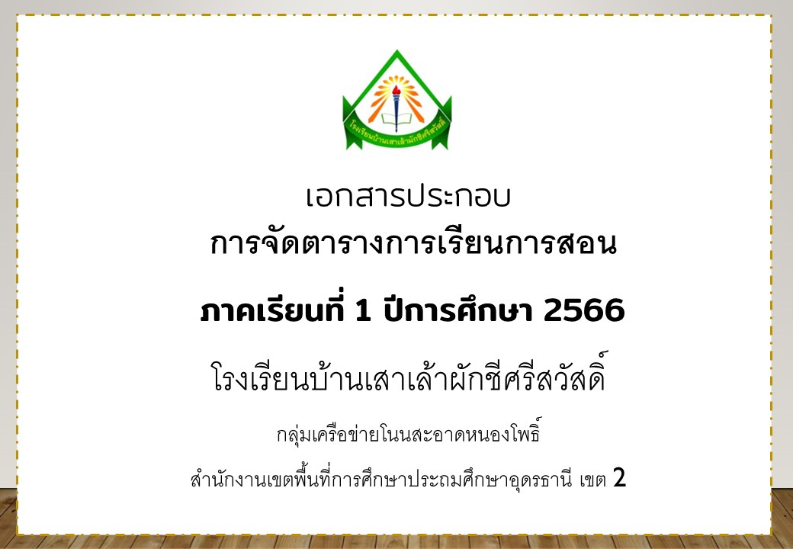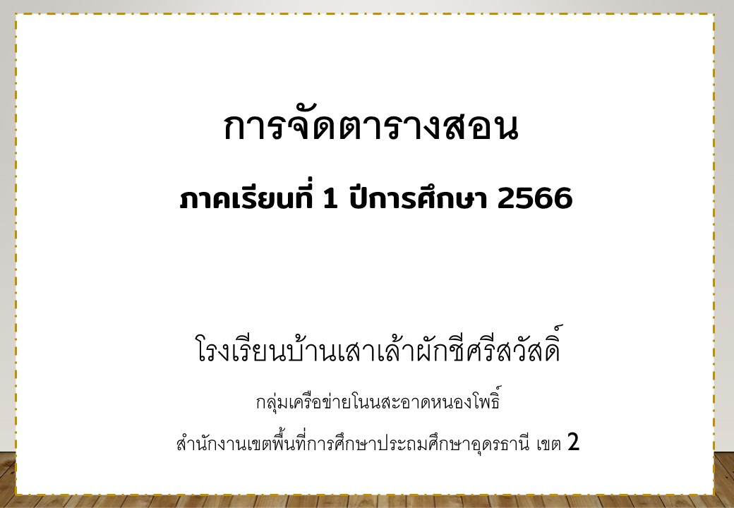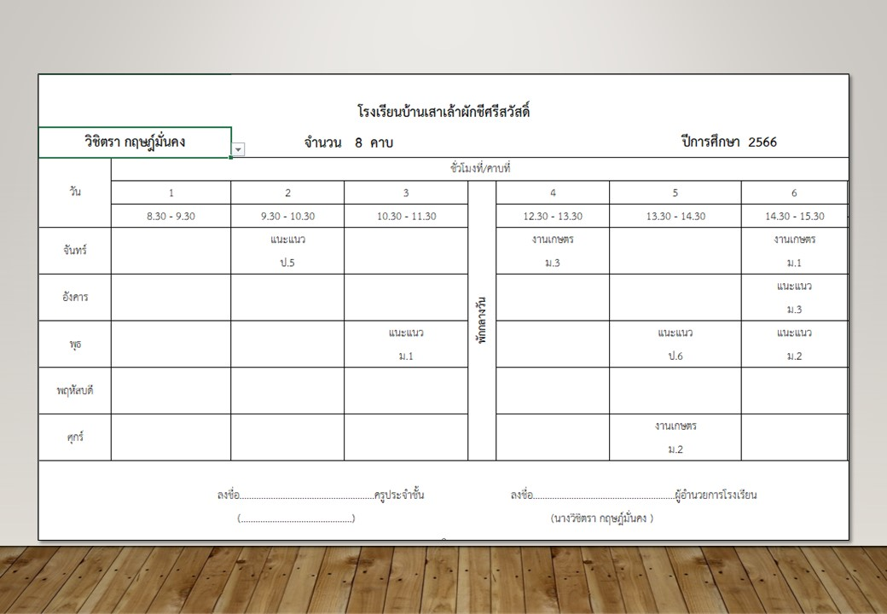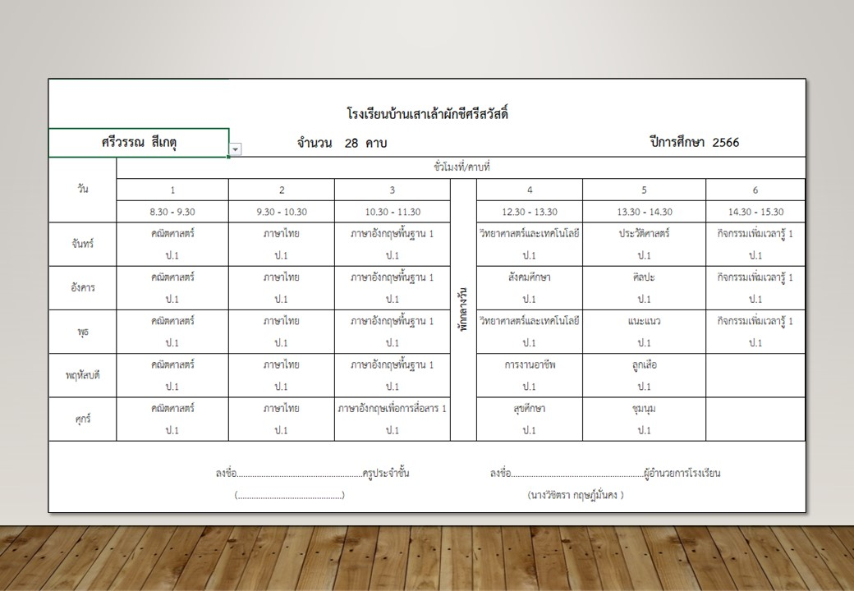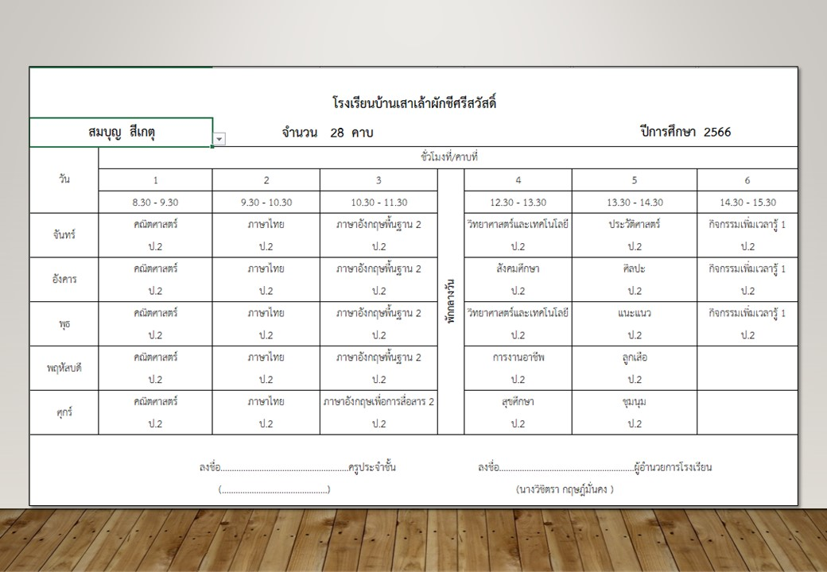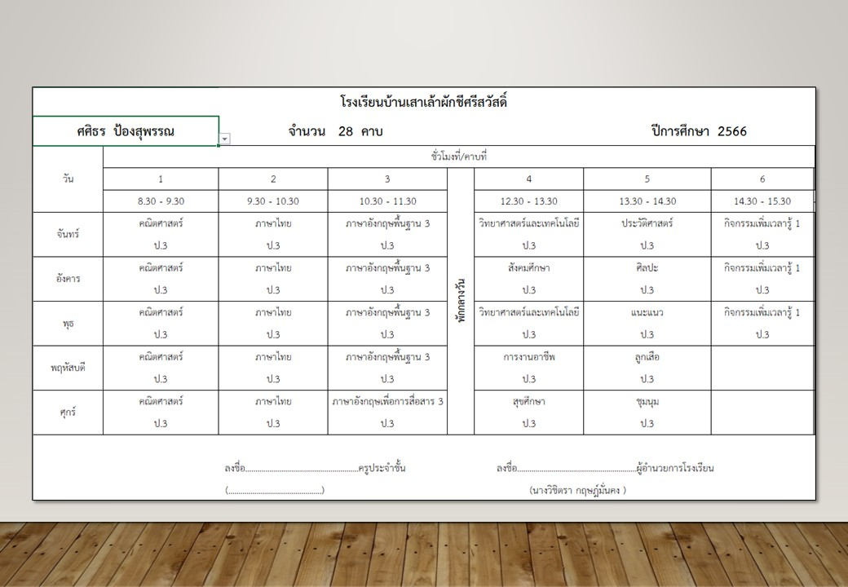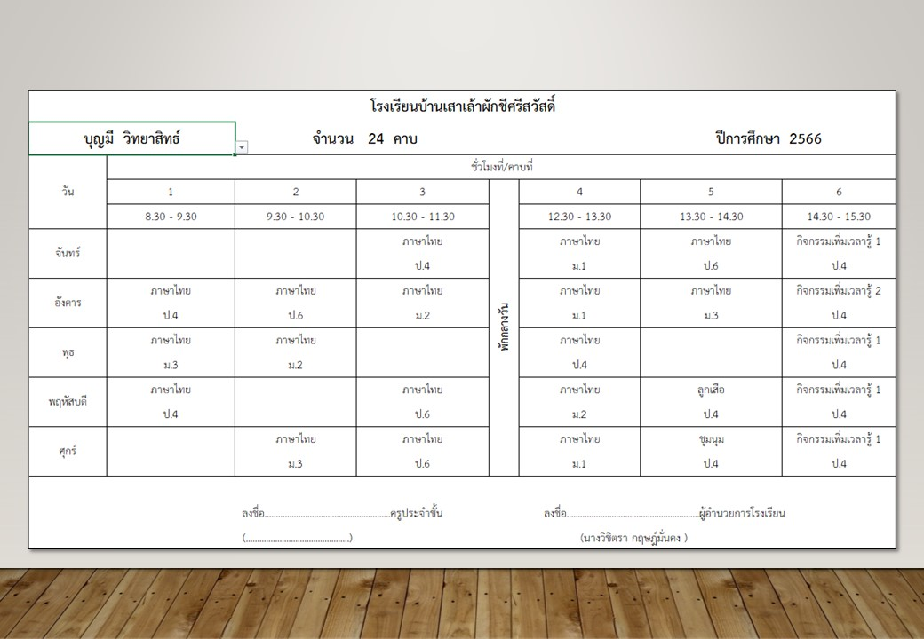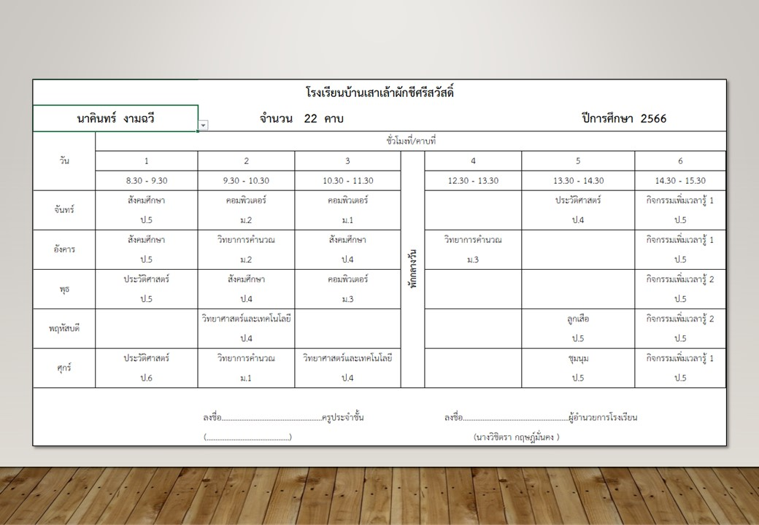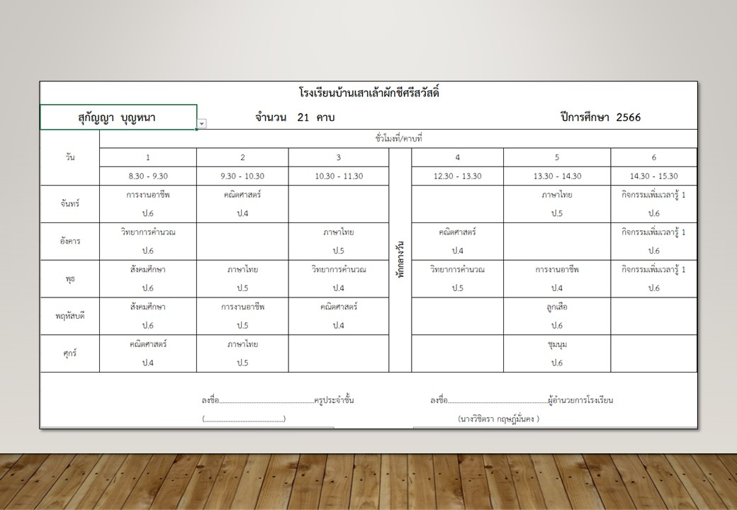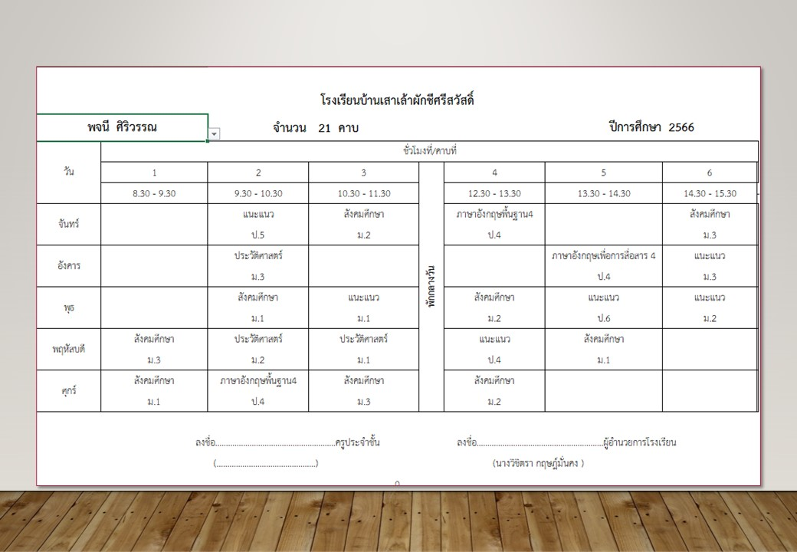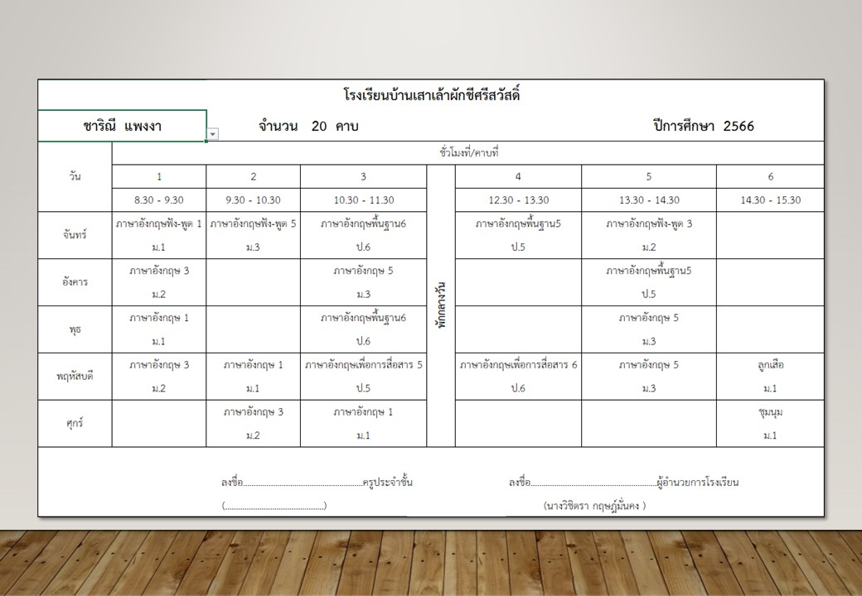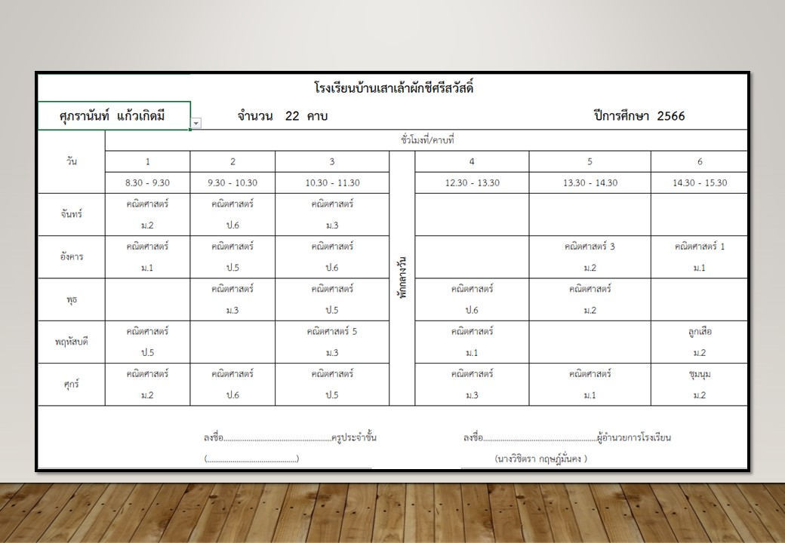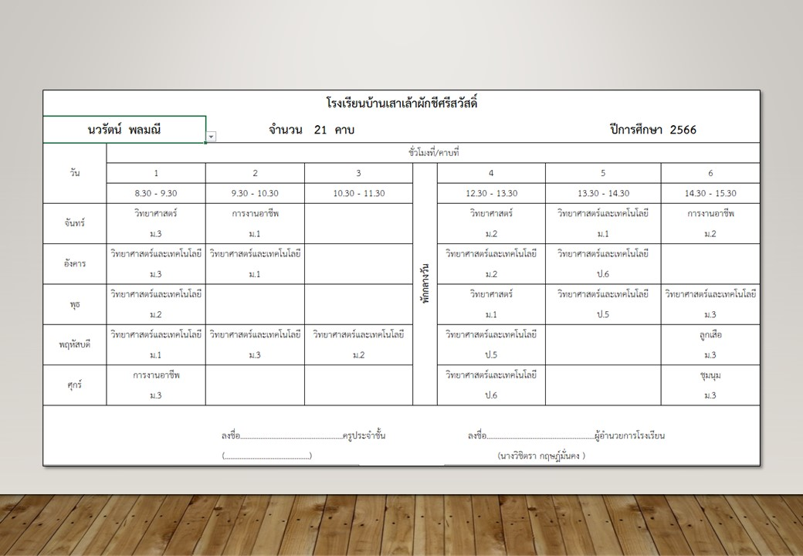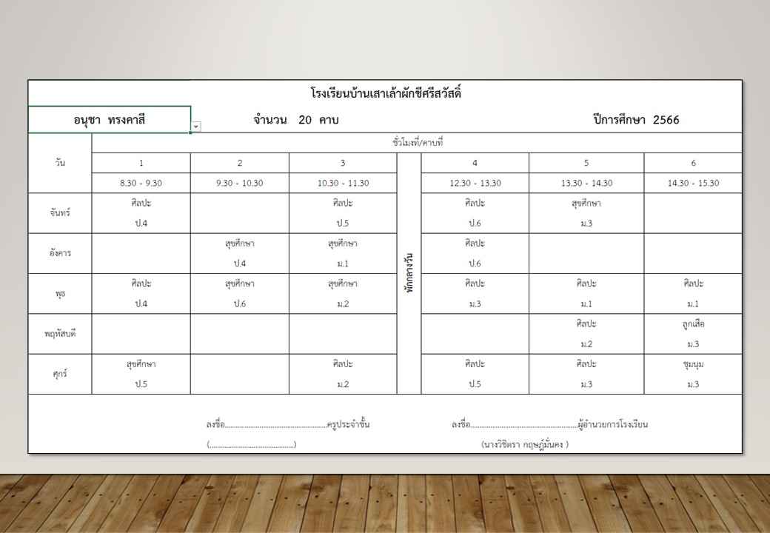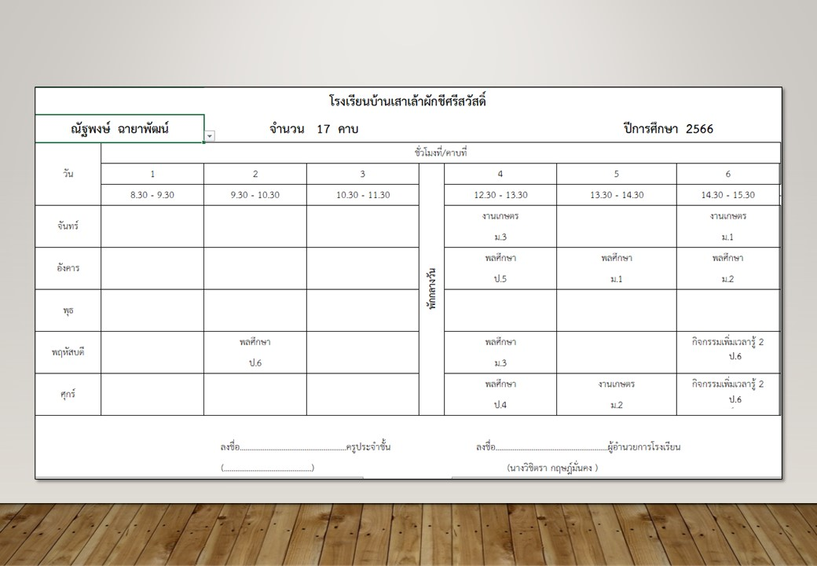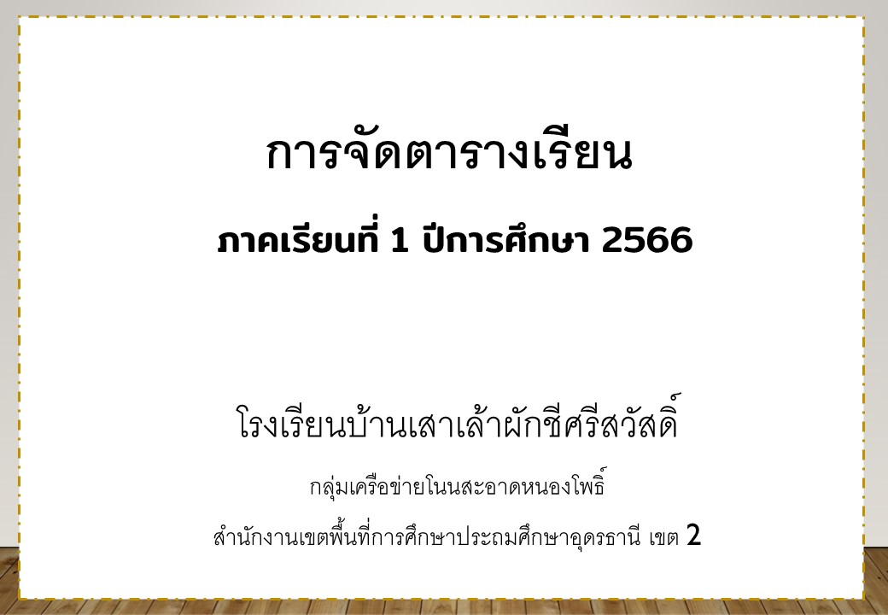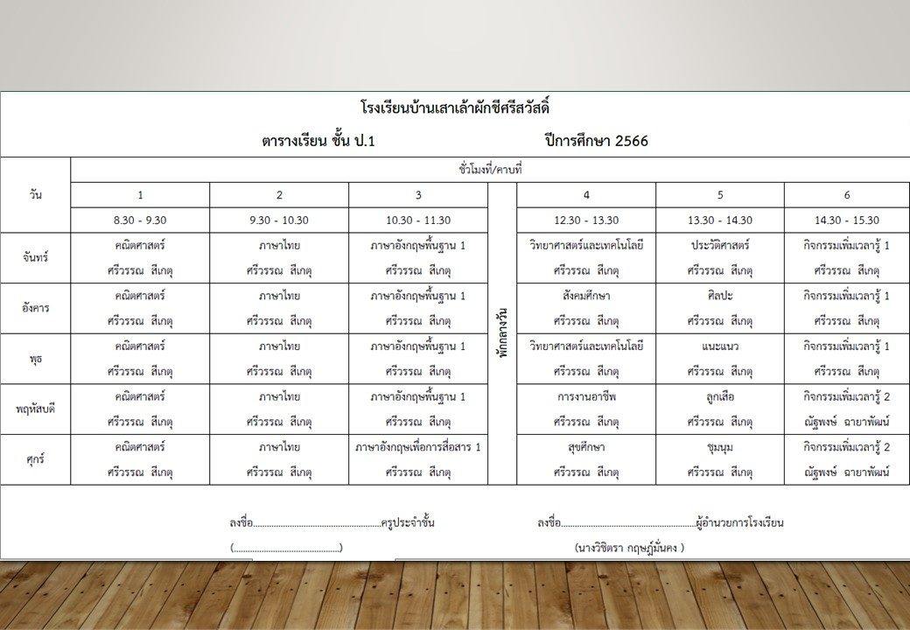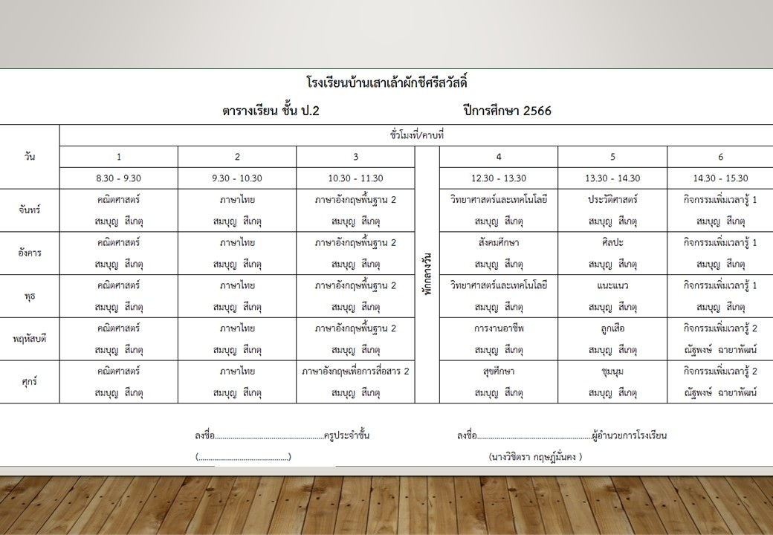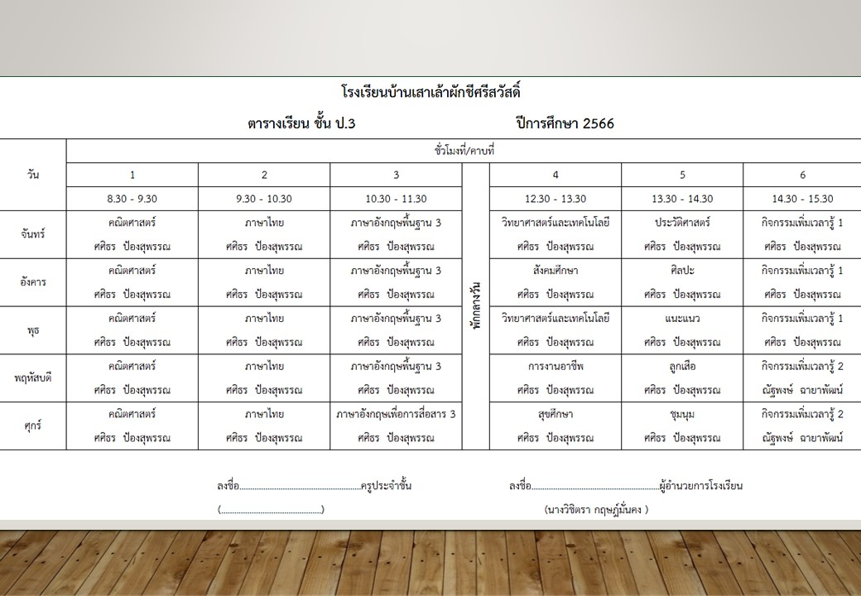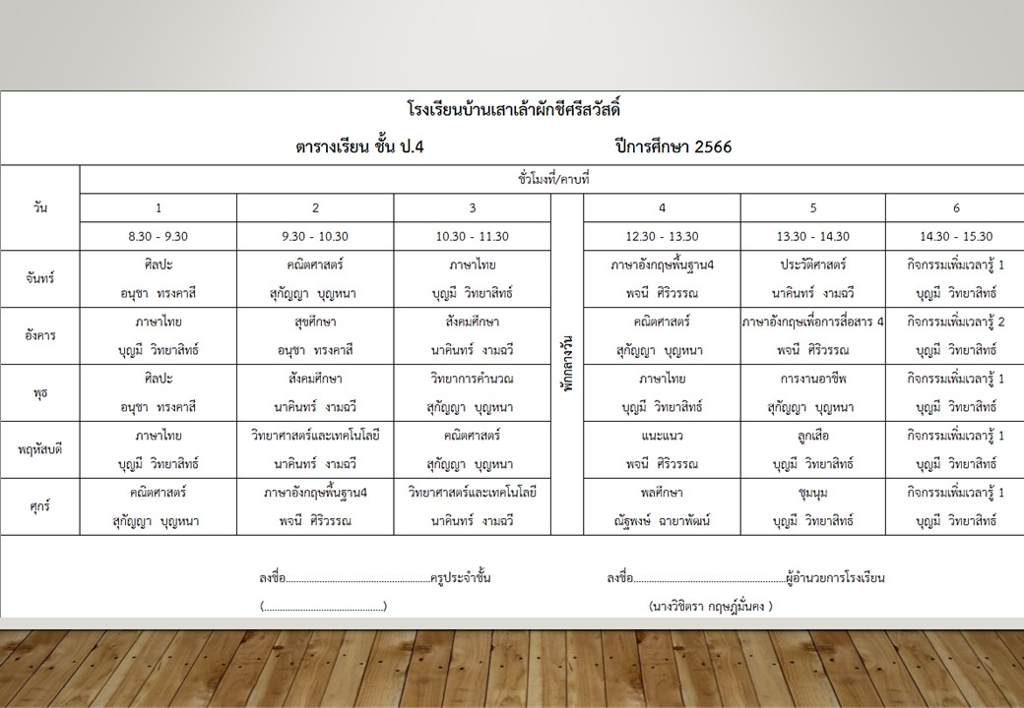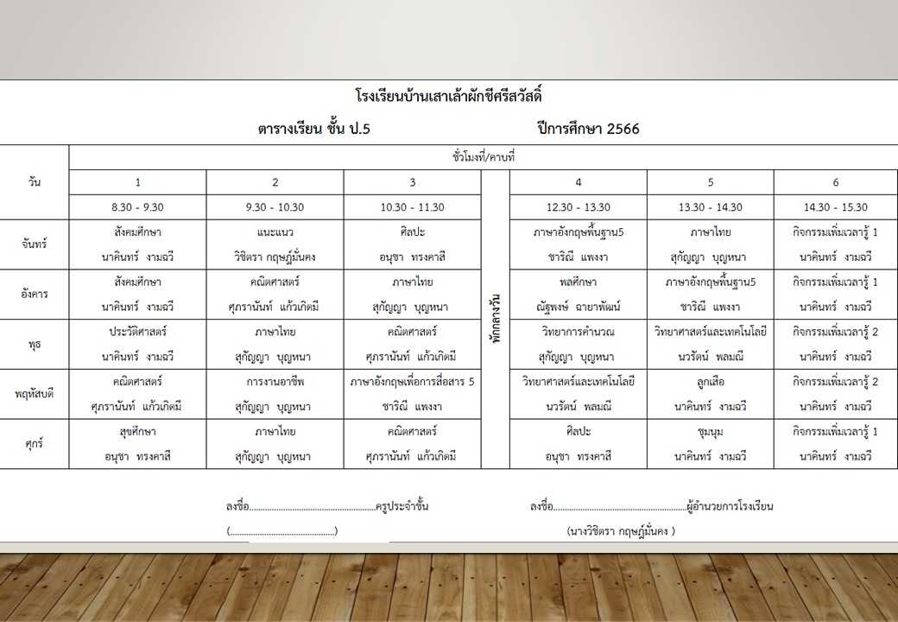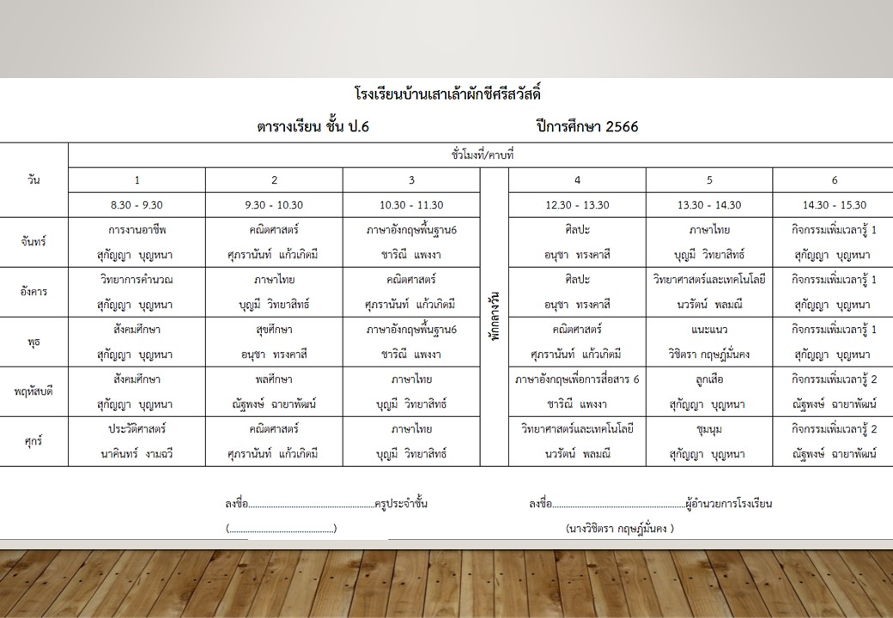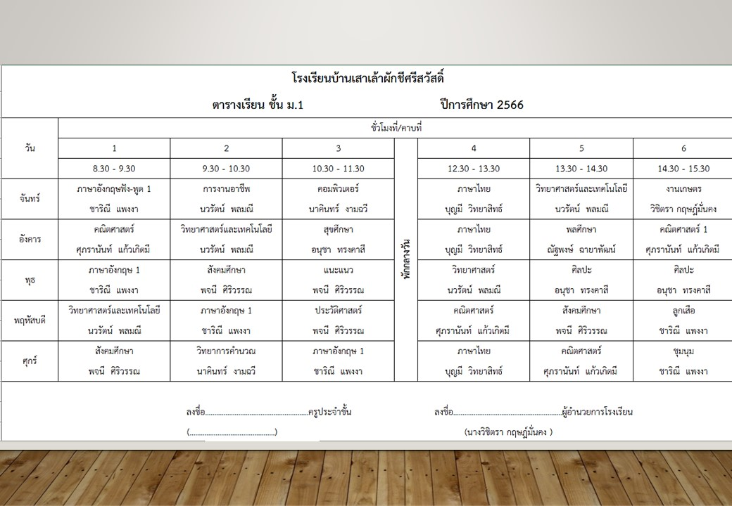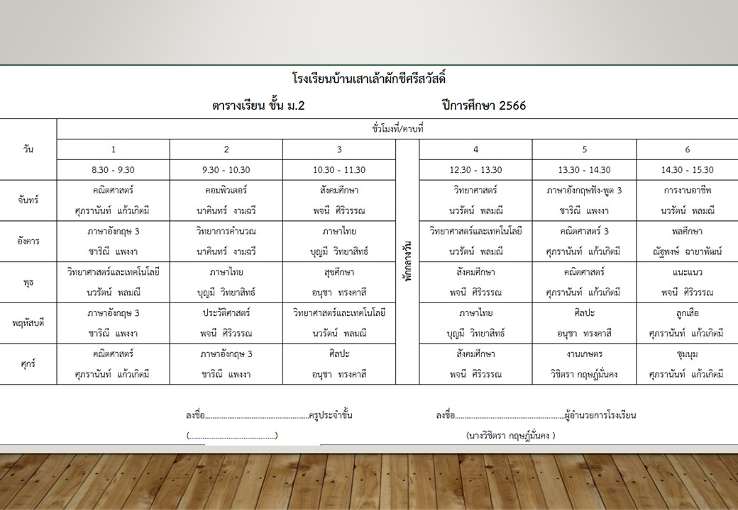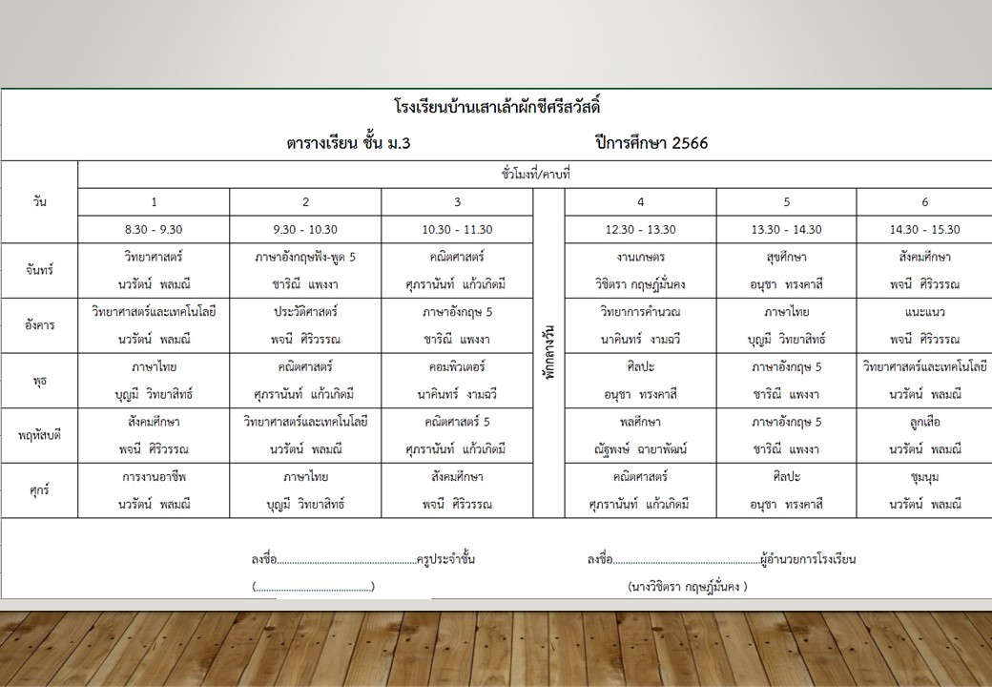


แบบลงลายมือชื่อรับทราบการปฏิบัติงานของขาราชการครูและบุคลากรทางการศึกษา
เรื่อง แบ่งงานรับผิดชอบการจัดการการศึกษา ภาคเรียนที่ ๑ ปีการศึกษา ๒๕๖๖ โรงเรียนบ้านเสาเล้าผักชีศรีสวัสดิ์ อำเภอโนนสะอาด จังหวัดอุดรธานี อางถึง หนังสือคำสั่งโรงเรียนบ้านเสาเล้าผักชีศรีสวัสดิ์
ที่ ๑๖ /๒๕๖๖ สั่ง ณ วันที่ ๙ พฤษภาคม พ.ศ. ๒๕๖๖
ลำดับที่ | ชื่อ – นามสกุล | ตำแหนง | ลายเซ็น
 | นางวิชิตรา กฤษฎ์มั่นคง | ผู้อำนวยการโรงเรียน
 | นางศศิธร ป้องสุพรรณ | ครูชำนาญการพิเศษ
 | นางรัตนา หลวงกลาง | ครูชำนาญการพิเศษ
 | นางพจนี ศิริวรรณ | ครูชำนาญการพิเศษ
 | นายสมบุญ สีเกตุ | ครูชำนาญการพิเศษ
 | นางสาวนวรัตน์ พลมณี | ครูชำนาญการ
 | นางศรีวรรณ์ สีเกตุ | ครู
 | นางสาวศุภรานันท์ แก้วเกิดมี | ครู
 | นางสาวชุติกาญจน์ ชุมแสง | ครู
 | นางสาวชาริณี แพงงา | ครู
 | นายนาคินทร์ งามฉวี | ครู
 | นางสาวสุกัญญา บุญหนา | ครู
 | นายบุญมี วิทยาสิทธ์ | ครู
 | นายณัฐพงษ์ ฉายาพัฒน์ | ครูพี่เลี้ยงเด็กพิเสษเรียนรวม
 | นายอนุชา ทรงคาสี | ครูอัตราจ้าง

